
С 08.10-12.10 в нашем саду проходила тематическая неделя на тему

«Я здоровье сберегу»
Задачи:
-Формировать у детей понятие "здоровый образ жизни", навыки охраны личного здоровья и бережного отношения к здоровью окружающих;
- Расширять представления детей о здоровье и здоровом образе жизни.
-Воспитывать стремление вести здоровый образ жизни.
-Поддерживать интерес к физической культуре и спорту.
В рамках тематической недели мы формировали представления о человеческом теле, о назначении отдельных его частей и органов. Познакомились с внешним и внутренним строением тела человека, с возможностями его организма: я умею бегать, прыгать, петь, смотреть, слушать, кушать, терпеть жару и холод, переносить боль, дышать, думать, помогать другим людям.
Рассматривали папки, плакаты с иллюстрациями: «Человек и его организм»; «Органы чувств».
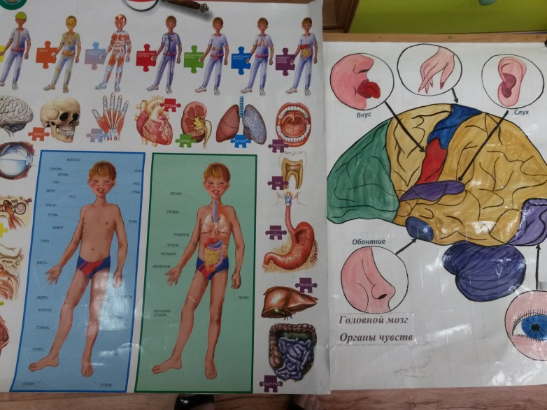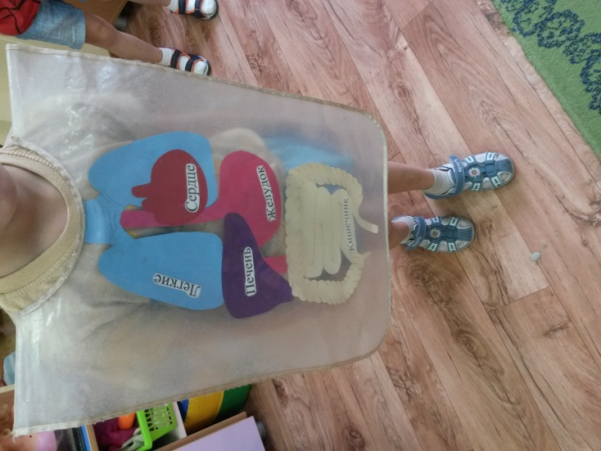


Познакомились с органами чувств человека. Расширяли знания по профилактике заболеваний, по элементарным правилам ухода за органами чувств. Экспериментальным путем выявляли толщину кожи и кожную чувствительность на разных участках тела, рассматривали кожный рисунок на пальчиках.

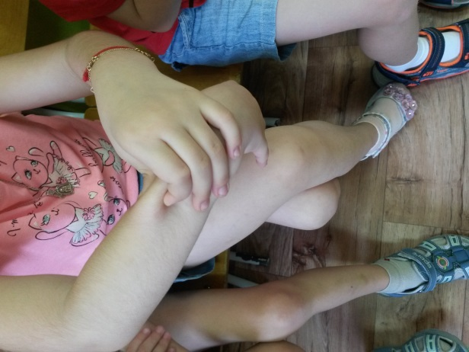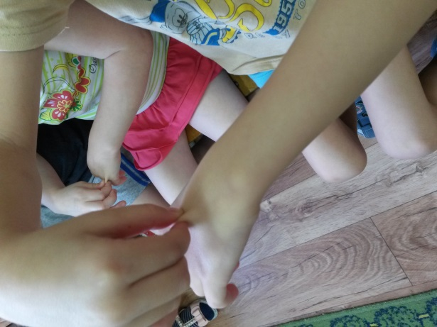
Провели беседы на тему «Правила хорошего слуха», «Правила хорошего зрения». Играли в д/и «Можно — нельзя»; «Полезное — вредное», «Опасно-не опасно».
Разгадывали загадки, читали стихотворения об органах чувств: «Как беречь уши» Э. Мошковская, «Береги свои глаза» по Н. Орловой
Развивали связную речь, умение отвечать полными предложениями, умение наблюдать, сравнивать и делать несложные выводы; воспитывали культурно – гигиенические навыки, желание заботится о своём теле , о здоровье.
Воспитатель группы «Журавлик» Яхина Юлия Юрьевна

